二、学生发展
（一）精心服务，重视学生在校体验
1.德技双馨，注重工匠精神培育
学院坚持文化育人，立足校园文化，积极培养具有工匠精神的高素质、技能型职业人才。学院依托“高职学生职业道德教育微型课程协同开发”课题组，立足校训“知行合一、德技双馨”，通过各种活动展现校训精神，培育工匠精神，取得较好成效。
案例2：学生作品《爱岗敬业》获第二届广东省高校网络媒体展示节一等奖

2.招生稳定，生源质量稳中有提升
2017年度学院普高招生总计划4600名，其中广东省内第三批专科招生计划4540名，包括省外协作计划90名，另外还有五年一贯制高职班招生计划100名，招生规模保持在省内高职院校排名前列，最终录取普高新生4522名，五专新生83名。
2017年普高录取人数分类统计（单位：人）
类别 | 录取人数 | 计划完成率 | 专业第一志愿录取人数 | 专业第一志愿录取比例
文理科 | 2844 | 101.68% | 1967 | 69.16%
艺术体育类 | 325 | 87.84% | 279 | 85.85%
3+证书 | 114 | 108.57% | 112 | 98.25%
合计 | 3283 | 100.3% | 2358 | 71.82%
2017年，学院文科超计划录取461人。机电一体化技术、商务英语、会计等专业增加了招生计划，其他专业也均有所增加。师范类专业如语文教育、英语教育、数学教育、地理教育等第一志愿录取率超过80%，且投档线在学院名列前茅。另外，历史教育、思想政治教育等专业投档线也较高，反映出学院师范类专业社会影响力较高，受到考生及家长的认可。
与去年相比，学院招生计划完成率及新生报到率保持平稳，新生生源地仍然集中在粤东、粤西地区。从录取情况可知，粤东、粤北地区的考生录取人数居多且报到率高，本市生源共招生1042人，报到数为812人，大约占到新生报到数的23.7%。高中生与三校生在新生报到数中所占比例分别为95.29%、31.43%。
3.注重参与，学生活动丰富多彩
学院积极开展青年学生社会服务活动，将学生社团作为复合式人才培养的重要平台加以重视。目前，学院共有40个社团，社团人数达到4000多人。在学生社团管理方面，学院不断探索和创新，在工作中逐步调整、实施，努力健全学生社团的各项规章制度，社团发展已经较为成熟。
在学生社团活动方面，学院各级单位积极倡导活动多元化，鼓励学生社团多举行与本社团性质相符的活动；自2017年以来共举办大大小小的活动243个，活动涉及学院学生人数达5000多。如学生创业实践协会、英语俱乐部、美术协会、乒乓球俱乐部等四大类社团先后举办了“创业街”大赛、“英语马拉松”比赛、“友谊书画大比拼”现场才艺大赛、第十一届乒乓球全院联赛（详见附表）。除此之外，跆拳道俱乐部、武术协会、轮滑爱好者协会等学生社团的日常训练也成了学院一道靓丽的风景线。
2016-2017学年主要文化传承活动一览表
序号 | 活动时间 | 活动内容
1 | 2016.11 | 经济沙龙举办销售PK大赛
2 | 2016.12 | 舞蹈协会举办“舞漾年华”专场晚会
3 | 2016.12 | 乒乓球俱乐部举办的乒乓球校际联赛
4 | 2016.12 | 学生会学生会联合会举办第九届社团节暨第十四届师陶节
5 | 2016.12 | 2017元旦晚会暨2017届艺术专业学生毕业汇演
6 | 2017.01 | 冰火文学社举办“爱在情缘”征文
7 | 2017.03 | 乒乓球俱乐部举办第十一届全院乒乓球联赛
8 | 2017.03 | 美术协会巨峰寺写生
9 | 2017.04 | 微淘网络指导协会举办微达人销售大赛
10 | 2017.04 | 学生创业实践协会第九届创业街大赛
11 | 2017.04 | 2017“唱享青春·因乐不凡”第十五届校园十佳歌手决赛
12 | 2017.04 | 轮滑爱好者协会举办的第二届轮滑对外交流赛
13 | 2017.04 | 羽毛球俱乐部举办汕头职业技术学院羽毛球交流赛
14 | 2017.04 | 2017年学院知识产权宣传周专题讲座
15 | 2017.05 | 旅游协会举办旅游职业人大赛
16 | 2017.05 | 跆拳道俱乐部举办第七届大众跆拳道锦标赛
17 | 2017.05 | 计算机协会举办的完美简历
18 | 2017.05 | 2017年大学生征兵工作启动仪式
19 | 2017.05 | 美术协会举办百米长卷友谊书画大比拼
20 | 2017.05 | 2017年六大组织五大系交流会
21 | 2017.05 | 2017年军训开、慕式
22 | 2017.06 | 模特协会同设计协会共同举办的设计师模特大赛
23 | 2017.06 | 英语俱乐部举办英语“马拉松”
24 | 2017.06 | “社会共同努力，消除结核危害”肺结核防治系列宣传活动
25 | 2017.09 | 2017年六大组织招新发布会
26 | 2017.09 | “馈赠青春、不负韶华”2017年汕头职业技术学院迎新生文艺晚会
4.倡导奉献，志愿服务有声有色
学院注重学生成长成才与服务地方经济社会发展相结合，在提升青年学生社会实践能力及专业技能的同时，为地方经济社会发展，构建文明和谐汕头做出了积极的贡献。学院的青年志愿者组织，通过创建一流服务团队、拓展社会服务内容、创新服务形式，已经成为汕头市最具代表性的青年志愿者组织，近年来多次承接市级志愿服务活动。2016年11月荣获第五届“广东省志愿服务银奖”称号，2017年6月份“与文明同行，让爱接力走”关爱农民工子弟行动项目荣获汕头市公益慈善项目创新大赛的优秀志愿服务项目称号。
2016-2017学年主要志愿服务活动一览表
序号 | 活动时间 | 活动内容
1 | 2016.12 | 汕头国际半程马拉松赛志愿服务活动
2 | 2017.1 | 环保嘉年华
3 | 2017.1 | 东盟青年华侨经济文化交流营
4 | 2017.3 | 汕头市志愿者联合会
5 | 2017.3 | 走进农民工子弟学校
6 | 2017.4 | “每位献血者都是英雄”无偿献血活动
7 | 2017.4 | 税宣讲座
8 | 2017.5 | 骑行活动
9 | 2017.5 | 健康行活动
10 | 2017.5 | 文明享跑活动
11 | 2017.6 | “六一三”下乡活动
12 | 2017.9 | 潮创大会
13 | 2017.9 | 迎新活动

案例3：2016年12月25日，学院250名志愿者前往汕头市人民广场，为汕头国际半程马拉松提供志愿服务工作。
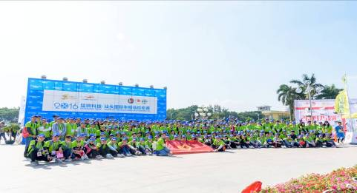

案例4：2017年9月9日至10日，学院青年志愿者协会派遣30名志愿者前往汕头市林百欣国际会议展览中心，为“潮人广联接，创新赢未来”第三界潮创大会提供志愿服务工作。
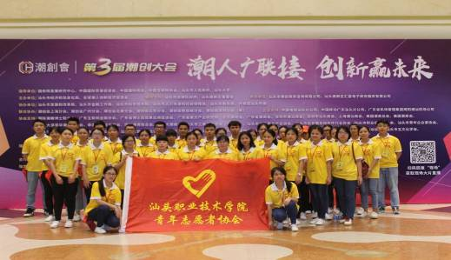

5.重视预防，心理健康教育到位
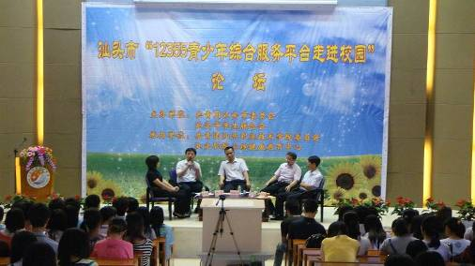
学院重视心理健康教育，从大一新生入学教育着手，组织心理健康普查，做到心理问题早期发现与预防。同时通过开展精神卫生日活动、新生心理健康月、举办大学生心理健康教育宣传月活动，以及心理与教育教学部开展的各类心理教育活动、专家讲座等，加强心理健康及心理咨询常识普及工作，引导学生正确认识自我、排解自身心理问题。同时，还密切联系各学系、校区，推进系、校区二级心理辅导站建设，进一步建立健全学院心理咨询服务、心理健康教育的各项机制。

6.依托竞赛，着力提升技能水平
本年度，学院高度重视学生技能培养，依托各类技能竞赛，创设条件，带动职业能力提升，取得了可喜的成绩。具体见以下：
汕头职业技术学院学生参加技能比赛获奖情况汇总表(2017年）
获奖名次 | 发证机关 | 获奖人 | 获奖时间 | 指导老师
三等奖 | 教育部职业院校外语类专业教学指导  委员会全国高职高专英语写作大赛组委会 | 白雪 | 2016.11 | 孙桔华
三等奖 | 教育部职业院校外语类专业教学指导  委员会全国高职高专英语写作大赛组委会 | 侯燕君 | 2016.11 | 陈丹丹
三等奖 | 教育部职业院校外语类专业教学指导  委员会全国高职高专英语写作大赛组委会 | 谢佩华 | 2016.11 | 孙桔华
二等奖 | 广东省教育厅 | 黄安琪 | 2017.06 | 何迪凡,黄菱
三等奖 | 广东省教育厅 | 洪恩 | 2017.06 | 李泽举,魏媛
一等奖 | 广东省学前教育职业教育集团 | 王泽华 | 2016.11 | 刘晓红、吴佳珩
二等奖 | 广东省学前教育职业教育集团 | 魏桐  陈嘉烨 | 2016.11 | 刘晓红、吴佳珩
一等奖 | 广东省学前教育职业教育集团 | 林少香  林仕贤  颜明姐 | 2016.11 | 刘秋菊、吴达玲、林晓红、孔晓微、陈扬、黄环
二等奖 | 广东省教育厅 | 林少香,颜明姐 | 2017.06 | 陈雪芸,方琦  陈文斌,刘秋菊
三等奖 | 广东省教育厅 | 冼婉儿,陈彩琪 | 2017.06 | 林晓红,张韩菡  黄环,陈丹菲
三等奖 | 广东省教育厅 | 冼婉儿 | 2017.06 | 林晓红,张韩菡
二等奖 | 广东省教育厅 | 林少香 | 2017.06 | 陈雪芸,方琦
二等奖 | 广东省教育厅 | 陈彩琪 | 2017.06 | 黄环,陈丹菲
优秀检录员 | 汕头，揭阳，潮州三市武术协会 | 郑康桦 | 2016.10
道德风尚奖 | 汕头第十三届运动会组织委员会 | 陈泽彬 | 2016.9
三等奖 | 广东省高校心理健康教育与咨询专业委员会 | 杨子韵 | 2016..10
金奖 | 中共汕头市委宣传部 | 柯燕燕 | 2016年 | 蔡毅
二等奖 | 广东省文化厅 | 林泽锋 | 2016年 | 周雄平
三等奖 | 广东省文化厅 | 林泽锋 | 2016年 | 周雄平
铜奖 | 中共广东省省委宣传部 | 柯燕燕 | 2016年 | 蔡毅
第二名 | 共青团广东省委员会、广东省教育厅、广东省文化厅、广东省体育局、广东省学生联合会 | 谢嘉玲 | 2016年 | 陈 询
第二名 | 揭阳市榕城区体育局 | 成龙江 | 2016.10 | 周小酉
入选奖 | 广东省教育厅 广东省美术协会 | 李明财 | 2016.12 | 获奖为教师本人
入选奖 | 广东省教育厅 广东省美术协会 | 杨君发 | 2016.12 | 获奖为教师本人
入选奖 | 广东省教育厅 广东省美术协会 | 林万蔚 | 2016.12 | 获奖为教师本人
三等奖 | 广东省教育厅 | 郑浩铃,张伟兴,徐灿霞,陈秀娜 | 2017.06 | 李乐平,袁红
三等奖 | 广东省教育厅 | 周昭宾,林嘉茵,郑润琼,黄荣霞 | 2017.06 | 陈映雄,陈晓俊
三等奖 | 广东省教育厅 | 罗世伟,庄嘉展,谢彦锋,谢玉兰 | 2017.06 | 戴小波,许慧珍
三等奖 | 广东省教育厅 | 林佳赐,许毓林,谢子云 | 2017.06 | 郑锦材,邱彬
三等奖 | 广东省教育厅、  中国工业与应用数学学会 | 林月明、练汉金、林泽琳 | 2016.09 | 肖奕鑫
优胜奖 | 广东省教育厅、  中国工业与应用数学学会 | 杨银敏、李嘉思、蔡晓冬 | 2016.09 | 程黄和
优胜奖 | 广东省教育厅、  中国工业与应用数学学会 | 林冬纯、余柔君、邱永流 | 2016.09 | 王熠
优秀组织奖 | 2016年广东省普析杯食品检验工职业技能大赛组委会 |  | 2016.12
三等奖 | 广东省教育厅 | 杨铭豪,李玉诗 | 2017.06 | 陈壁波,吴悦
7.服务就业，实施“双证书”制度
学院实施学历证书和职业资格证书“双证书”制度，推进专业课程内容和职业标准相衔接，力争全体毕业生就业前都能取得“双证书”，培养适应社会需要的高素质技能型人才。学院现有职业资格证书鉴定站（点、定点考场）24个，全部可供鉴定数达71工种，日常组织鉴定的工种总数约39种，2016－2017学年度，学院组织参加国家各种职业资格证书考试的人数为5440人。2017届毕业生的“双证书”获取率为78.34%，其中高职类毕业生的“双证书”获取率为70.25%，师范类毕业生教师资格证书获取率为90.89%。
2017届应届毕业生职业资格证书获取率统计表
系别 | 毕业  生数 | 获取证书人数 | 获取率 | 获取证书等级
 |  |  |  | 高级 | 中级 | 初级 | 从业资格证
艺术造型(产品造型艺术设计) | 31 | 14 | 45.16% |  | 15
艺术造型(服装设计与工艺) | 39 | 0 | 0.00%
艺术设计(环境艺术设计) | 84 | 20 | 23.81% |  | 20
装饰艺术设计 | 36 | 5 | 13.89% | 1 | 5
社会体育 | 31 | 31 | 100.00% |  |  |  | 31
音乐表演 | 22 | 0 | 0.00%
艺术体育系
商务英语 | 325 | 286 | 88.00% |  | 1 |  | 287
外语系
计算机多媒体技术 | 53 | 52 | 98.11% |  | 52
软件技术 | 109 | 4 | 3.67% |  | 4
计算机应用技术 | 94 | 8 | 8.51% |  | 8
计算机应用技术（网络方向） | 149 | 145 | 97.32% |  | 145
计算机系
机电一体化 | 146 | 115 | 78.77% |  | 104 |  | 52
计算机辅助设计与制造 | 53 | 49 | 92.45% |  | 49
汽车电子技术 | 42 | 32 | 76.19% |  | 32 |  | 4
汽车检测与维修 | 77 | 72 | 93.51% |  | 72
应用电子技术 | 50 | 9 | 18.00% |  | 3 |  | 6
汽车技术服务与营销 | 50 | 1 | 2.00% |  | 0 |  | 1
机电工程系
电子商务 | 138 | 126 | 91.30% | 122 | 65
国际贸易 | 141 | 99 | 70.21% |  |  |  | 101
会计电算化 | 270 | 257 | 95.19% | 24
旅游管理(酒店管理) | 55 | 1 | 1.82%
旅游管理（旅游方向） | 47 | 34 | 72.34%
市场营销 | 99 | 2 | 2.02% | 2
文秘（行政管理） | 43 | 41 | 95.35%
物流管理 | 165 | 94 | 56.97% | 94
建筑工程管理(建造师) | 117 | 114 | 97.44% |  | 113
金融与证券 | 96 | 82 | 85.42% | 82
经济管理系
环境监测与治理技术 | 51 | 43 | 84.31% | 1 | 43
自然科学系
8．前置服务，做好奖贷勤助工作
一年来，学院学生资助管理工作坚持公平、公开、公正的原则，确保各类奖贷勤助工作落实到位。2016年有344名家庭经济困难学生获得贷款金额达196.975万元；生源地信用助学贷款10人，贷款金额6.825万元；通过“绿色通道”入学的新生217人，共有192位2016级家庭经济困难新生获得资助；国家三金661万，共有1954人获奖。
（二）措施到位，保障学生就业质量
1.毕业生就业情况
（1）毕业生就业率
2016年，学院毕业生共3773人，初次就业率为93.88%。截止到2016年12月，已就业人数为3701人，总体就业率98.09%，其中师范类已就业人数为1394人，就业率为97.28%，非师范类已就业人数为2307人，就业率为98.59%。
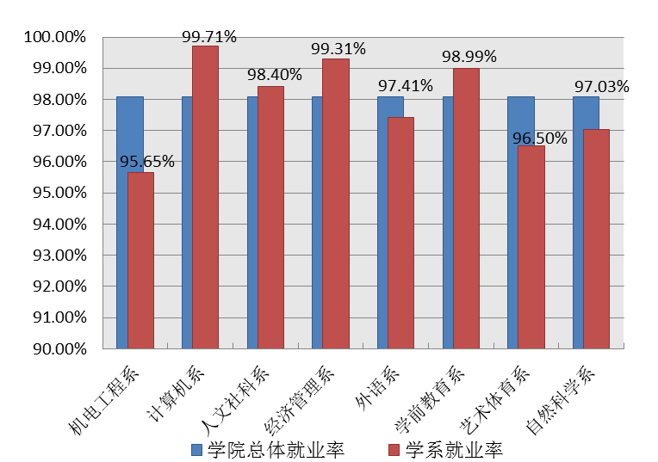
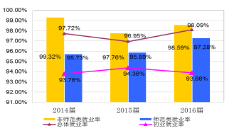
图2-1-1 2014-2016年毕业生就业率对比图 图2-1-2 2016年各系毕业生就业率统计
（2）毕业生就业对口率
2016年，我院毕业生专业就业总体对口率为67.74%，较2015年上升7.13%。其中，师范类专业就业对口率为73.62%，非师范类专业就业对口率62.05%。
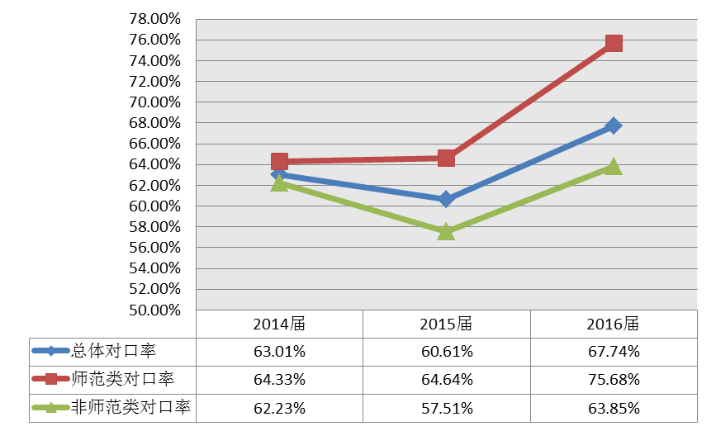
图2-2 2014-2016年毕业生就业对口率对比
2.本地生源毕业生就业情况
学院围绕“坚持教育创新和依法治校，加强内涵建设，全面提升核心竞争力，为汕头地方经济建设与社会发展服务”总体工作思路，突出高素质、高技术、高技能的人才培养，培养本地技术人才。近两年，学院本地生源就业情况如表5-2所示。

学院2015届、2016届本地生源毕业生就业情况表
 | 本地生源毕业生数 | 就业人数 | 就业率 | 创业人数 | 专升本人数
2015届 | 1216 | 1174 | 96.55 | 13 | 12
2016届 | 880 | 868 | 98.64 | 4 | 7
3.毕业生就业去向
2016年学院毕业生共3630人在广东省内就业，占已就业人数的98.1%。就业地排列在前三位的分别是汕头市、深圳市、广州市，在潮汕地区三地市就业的学生达1391人，占在广东已就业人数的38.3%。从生源地与就业地区流向分析，除汕头、深圳、广州、东莞、中山、佛山、珠海市出现就业人数大于生源地人数外，其他各地市就业人数均小于生源地人数。
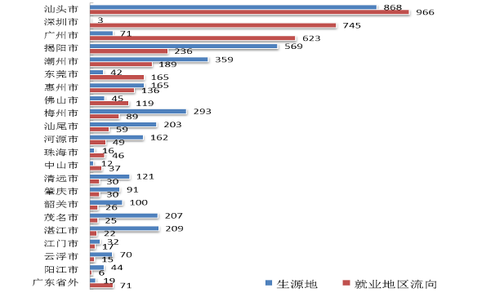

4.毕业生对母校的满意度
为做好“高职院校毕业生就业质量评价体系”建设，学院制作调查问卷《汕头职业技术学院2016届毕业生就业质量跟踪调查问卷(毕业生填写)》。2016年9月1日调查结果显示，2016届毕业生对学院总体满意度92.2%，呈现逐年上升趋势。
5.对学院教育教学评价
通过调查发现，学生对学院的教育教学水平的评价均集中在“一般满意”及“比较满意”。学生认为，扎实掌握好专业、计算机、外语等技术型知识，加强实践能力，对从事工作有更大的帮助。学生建议，学院在专业技能、综合素质、职业规划等方面应继续调整和加强。

6.用人单位对人才质量培养的评价
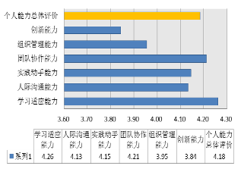
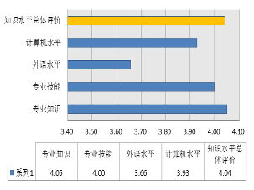
近年来，用人单位对我院毕业生职业道德素养、敬业精神及进取精神等三个方面评价较高，95%以上的受访单位对我院学生工作表现持“满意评价”，其中，有85.1%的企业认为我院毕
图5-A14 与同类员工相比单位对我院毕业生工作表现的评价 图5-A15 单位对我院毕业生工作表现的满意度
（N=2824,%） （N=2832,%）
业生比同类员工表现更好。45%以上的受访单位认为，我院在人
才培养过程中需加强学生应变能力和创新能力的培养；有40%左右的受访企业认为，专业知识传授、实践动手能力和管理能力等也是学院在今后人才培养方面需要进一步提升的内容。
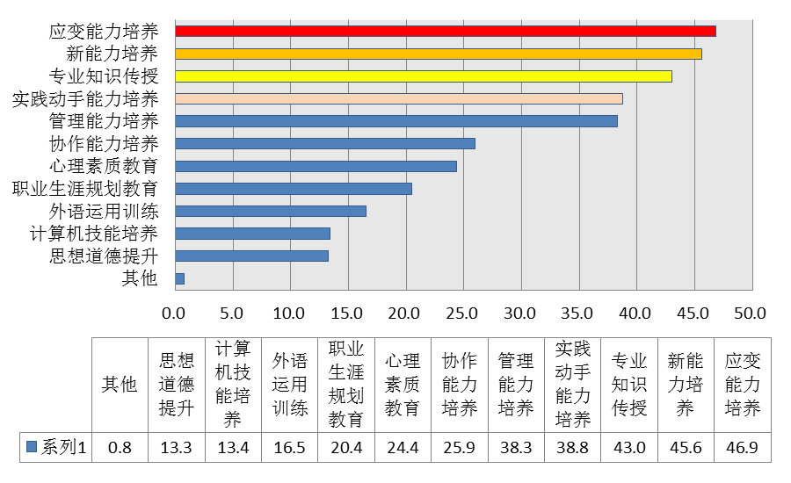

图5-A21 我院在人才培养需要进一步加强的内容 （N=2768，%）
*该题目为多选题，指标总量超过100%

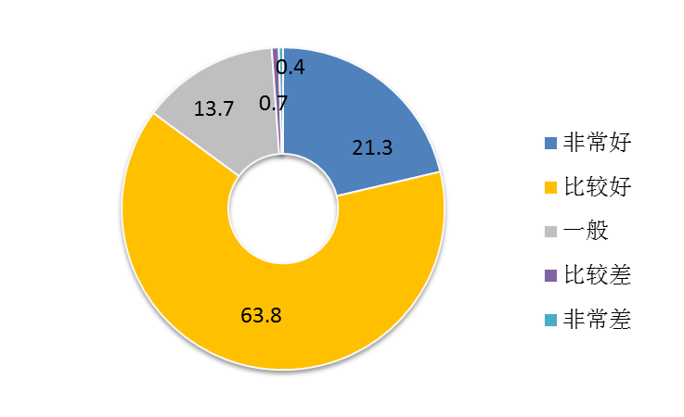
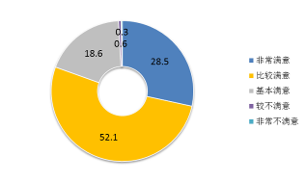
图5-A20 用人单位对我院毕业生知识水平的评价 图5-A15 用人单位对我院毕业生个人能力的评价
（N=2854，Max=5） （N=2733，Max=5）

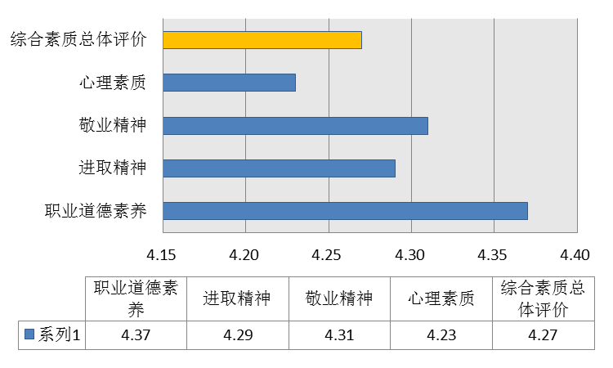

（三）创设平台，积极扶持学生职业发展
本学年，学院继续重视学生职业发展，从职业规划、就业指导、创业辅导等方面开展有针对性的工作。其中，为培养大学生的创新创业意识，学院成立创业指导专门机构，在资金配套、教师精力投入、创新创业平台建设等方面加大投入力度，积极为大学生创新创业创造条件，取得了丰硕的成果。
2016年学院学生团队参加各类创新创业比赛情况
赛事名称 | 参赛团队数 | 获奖团队数 | 赛事名称 | 参赛团队数 | 获奖团队数
广东省“互联网+” | 8 | 1 | “创青春”第三届汕头青年创新创业大赛 | 10 | 1
青年创业大赛
（总决赛）
第二届 “互联网+”大学生创新创业大赛广东省分赛 | 30 | 2 | 汕头市青年创新创业技能大赛 | 6 | 2
众创杯大学生启航赛暨“赢在广州”第五届大学生创业大赛 | 15 | 7 | “青春志·创业梦”第三届汕头青年创新创业大赛 | 4 | 2
广东省“挑战杯 创青春”大学生创业大赛 | 8 | 3 | 学院第二届大学生创新创业大赛 | 42 | 6
2016年学院学生团队参加各类创新创业比赛获奖情况
项目 | 获奖团队名称 | 获奖团队 | 指导老师 | 获得名次 | 奖项级别
项目 | 获奖团队名称 | 所在学系 | 指导老师 | 获得名次 | 奖项级别
广东省“互联网+” | 兰姨的花茶 | 计算机系 | 吴佩君 | 金奖 | 省级
青年创业大赛（总决赛）
第二届 “互联网+”大学生创新创业大赛 | 搜罗潮庭 | 经济管理系 | 陈东晨 | 优秀作品奖 | 省级
广东省分赛 | 有料团队 | 外语系 | 李 湲 | 优秀作品奖 | 省级
众创杯大学生启航赛暨“赢在广州”第五届大学生 | 雅茶阁 | 学前教育系 | 张 慧 | 项目创新奖 | 省级
创业大赛 | 向日葵亲子乐园 | 学前教育系 | 张 慧 | 项目创新奖 | 省级
 | 健康卫士 | 经济管理系 | 洪旭斌 | 项目创新奖 | 省级
 | 扎堆购 商业购物平台 | 艺术体育系 | 王孜孜 | 项目创新奖 | 省级
 | 生态绿植家装 | 艺术体育系 | 陈锦德 | 项目创新奖 | 省级
 | 搜罗潮庭 | 经济管理系 | 陈东晨 | 项目创新奖 | 省级
 | 眼之悦 | 外语系 | 陈丹丹 | 项目创新奖 | 省级
广东省“挑战杯 创青春” | 兰姨的花茶 | 计算机系 | 吴佩君，许航 | 三等奖 | 省 级
大学生创业大赛 | “拍” | 外语系 | 郑 筠 | 三等奖 | 省 级
 | DA创业共享平台 | 人文社科系 | 陈辉林 | 三等奖 | 省 级

2016年学院学生团队参加各类创新创业比赛获奖情况
项目 | 获奖团队名称 | 获奖团队  所在学系 | 指导老师 | 获得名次 | 奖项级别
“创青春”第三届汕头青年创新创业大赛 | “咕饥”美食配送 | 经济管理系 | 许 航 | 金奖 | 市级
汕头市青年创新创业 | 搜罗潮庭 | 经济管理系 | 陈东晨 | 三等奖 | 市级
技能大赛 | 有料团队 | 外语系 | 李 湲 | 三等奖 | 市级
“青春志·创业梦”第三届汕头青年创新创业大赛 | “姜爱”姜粉 | 经济管理系 | 洪旭斌 | 优秀奖 | 市级
“青春志·创业梦”第三届汕头青年创新创业大赛 | 潮质汇 | 经济管理系 | 马有宾 | 优秀作品奖 | 市级
学院第二届大学生  创新创业大赛 | “兼饼侠” | 计算机系 | 陈宣竹 | 创意组 | 院级
 |  |  |  | 一等奖 | 院级
学院第二届大学生  创新创业大赛 | 水巡警团队 | 机电工程系 | 卢旭锦 | 创意组 | 院级
 |  |  |  | 二等奖 | 院级
学院第二届大学生  创新创业大赛 | “姜爱”姜粉 | 经济管理系 | 洪旭斌 | 创意组 | 院级
 |  |  |  | 三等奖 | 院级
学院第二届大学生  创新创业大赛 | 游细生活团队 | 计算机系 | 陈宣竹 | 项目组 | 院级
 |  |  |  | 一等奖 | 院级
学院第二届大学生  创新创业大赛 | 蜗牛团队 | 经济管理系 | 吴 莹 | 项目组 | 院级
 |  |  |  | 二等奖 | 院级
学院第二届大学生  创新创业大赛 | T旅行者团队 | 经济管理系 | 吴 莹 | 项目组 | 院级
 |  |  |  | 三等奖 | 院级
案例5：学院获得汕头市SYB创业培训定点机构资格
为不断完善大学生创业培训工作，提高创业培训的后续服务水平，推动学院创业培训工作迈上新台阶，2017年5月，学院顺利通过专家评审，被认定了汕头市SYB创业培训定点机构。9月份，学院启动第一期SYB创业培训工作，首期3个班共81名学生接受培训。
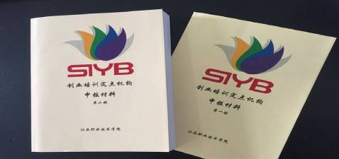

（四）完善机制，鼓励学生自主创业
学院鼓励学生自主创业，通过各类创业大赛，从技术、经费到咨询服务都建立相应的机制。学院积极走访企业，开拓就业市场，建立校企联系机制，加大毕业生职前培训力度。2016届毕业生各大类毕业生毕业半年后月收入比2015届平均水平均略有提高。
2016届专业大类月收入统计表
专业大类 | 月收入 | 专业大类 | 月收入
财经大类 | 2405 | 土建大类 | 2001
电子信息大类 | 2186 | 文化教育大类 | 2010
环保、气象与安全大类 | 2475 | 艺术设计传媒大类 | 2278
旅游大类 | 2093 | 制造大类 | 2056
轻纺食品大类 | 2413

